BVB Dortmund in Homburg-Erbach
Der Ballspielverein Borussia 09 e.V. Dortmund, besser bekannt als BVB Dortmund wird am Samstag, 18. Februar 2023 in der Gemeinschaftsschule Homburg-Erbach „An der Sandrennbahn“ das nächste Auswärtsspiel bestreiten. Genau genommen handelt es sich um die Tischtennisabteilung des weithin bekannten Vereins aus dem Ruhrpott, welche zum Spiel gegen die zweite Vertretung des FC Saarbrücken Tischtennis erstmals in Homburg-Erbach zu sehen sein wird.
Mit Dennis Klein und Dimitirje Levajac sind 2 Spieler im Aufgebot der Gäste, welche in ihrer TT-Historie auch schon mal das Trikot des FCS-Tischtennis trugen. Erik Botroff – der Riese mit dem Zauberhändchen – und Kirill Fadeev werden im unteren Paarkreuz antreten.
Die Personalsituation der Saarbrücker scheint auf den ersten Blick sehr komfortabel. Nach mäßigem Erfolg in der Vorrunde wird man aber wohl das bestmögliche Team nach Homburg schicken müssen um die notwendigen Punkte im Kampf um den Klassenerhalt einzufahren. Mit dem Einsatz von Cedric Nuytinck, Takuya Jin oder auch Tomas Polansky dürfte zu rechnen sein. Nach dem jüngsten Erfolg – einem Unentschieden in Unterzahl in Hilpoltstein – blicken die Spieler aus der Landes-hauptstadt zuversichtlich auf die anstehende Partie gegen die Schwarzgelben.
Den Zuschauern wird mit Sicherheit wieder großartiger Tischtennissport mit spektakulären Ballwechseln geboten – das Beste, was es im Saar-Pfalz-Kreis zu sehen gibt. Der Besuch lohnt sich auf jeden Fall. Der Eintritt ist frei.
FC Saarbrücken Tischtennis II -BV Borussia Dortmund
18. Februar 2023, 15:00 Uhr
Gemeinschaftsschule Homburg-Erbach
„An der Sandrennbahn“, Cranachstr. 7

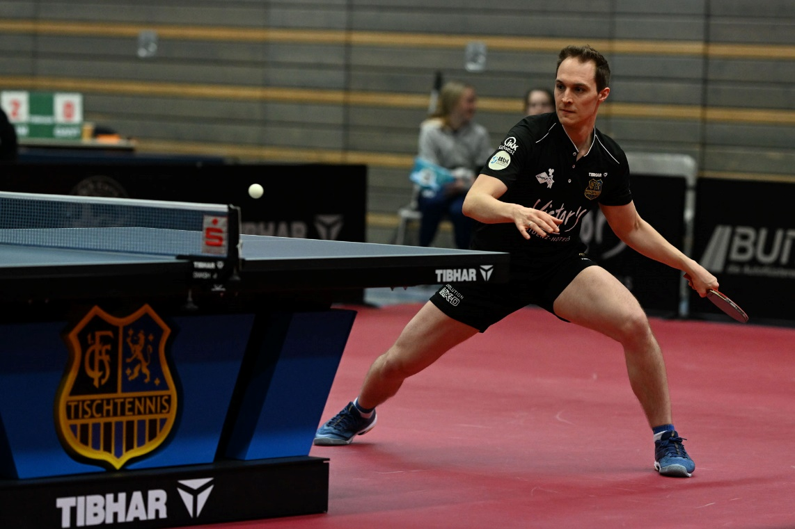

Cedric Nuytinck könnte gegen den BVB Dortmund zum Einsatz kommen.
Foto: Ulrich Höfer Fotografie

